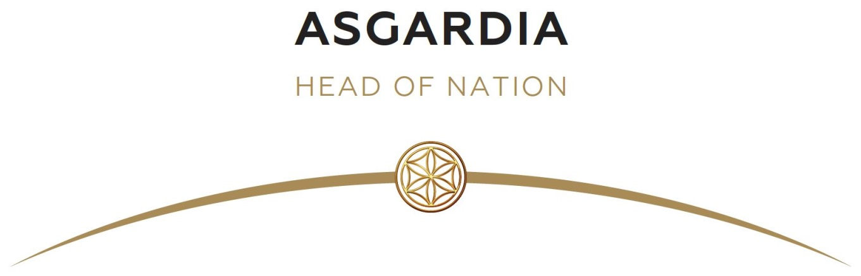

УКАЗ No. 69
18 Aries 0007 (15 марта 2023)

О принятии
«Закона Асгардии о Децентрализованных Автономных Организациях (ДАО)»
В соответствии с решением XIX цифровой сессии Парламента Асгардии 13-15 Aries 0007 (10-12 марта 2023) и письмом Председателя Парламента от 16 Aries 0007 (13 марта 2023), в соответствии с разделом 18 Закона законов, «Закон Асгардии о Децентрализованных Автономных Организациях (ДАО)» одобряю.
Закон вступает в силу с момента публикации данного Указа.

Приложение: «Закон Асгардии о Децентрализованных Автономных Организациях (ДАО)»

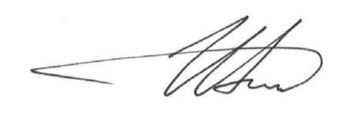
Глава Нации Igor Ashurbeyli

